**UNIVERSIDAD AUTÓNOMA “TOMÁS FRÍAS”**

**CARRERA DE INGENIERÍA DE SISTEMAS**

ESTUDIANTE: Martínez Puma Fernanda Rosa María

MATERIA: Seminario de Sistemas

DOCENTE: Ing. Ditmar David Castro A. PRÁCTICA/LAB No: 2

AUXILIAR: Univ. Daniel Dilan Delgadillo Villarroel GRUPO: 1

* Verificación de nvm y su versión

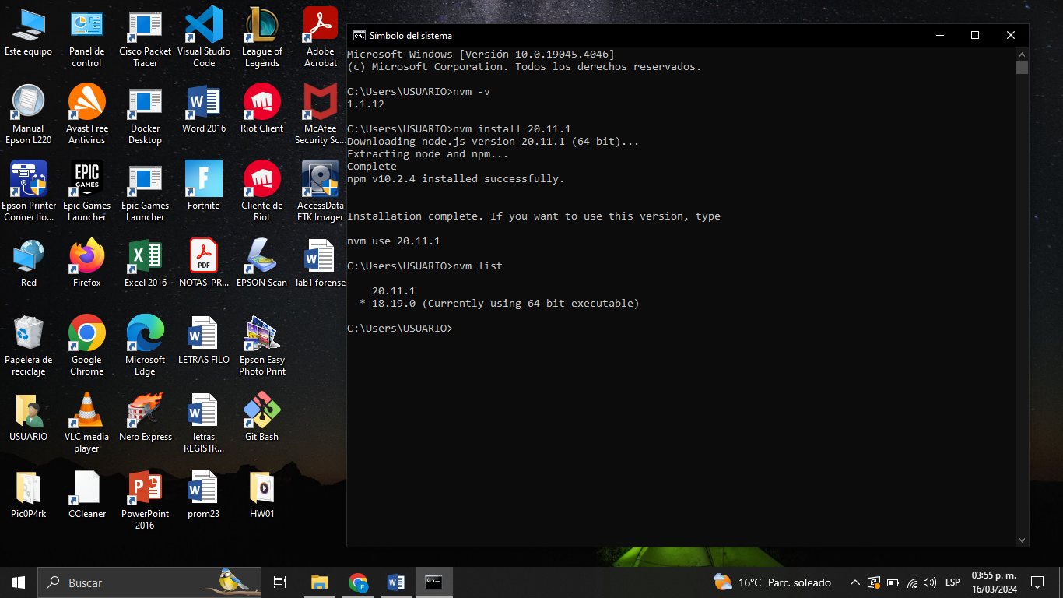

* Versión de node

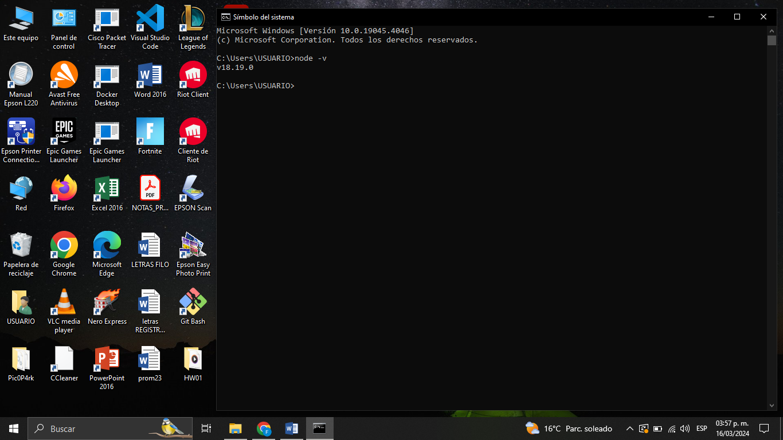

* Instalación de yarn, paquetes y revisión de versión

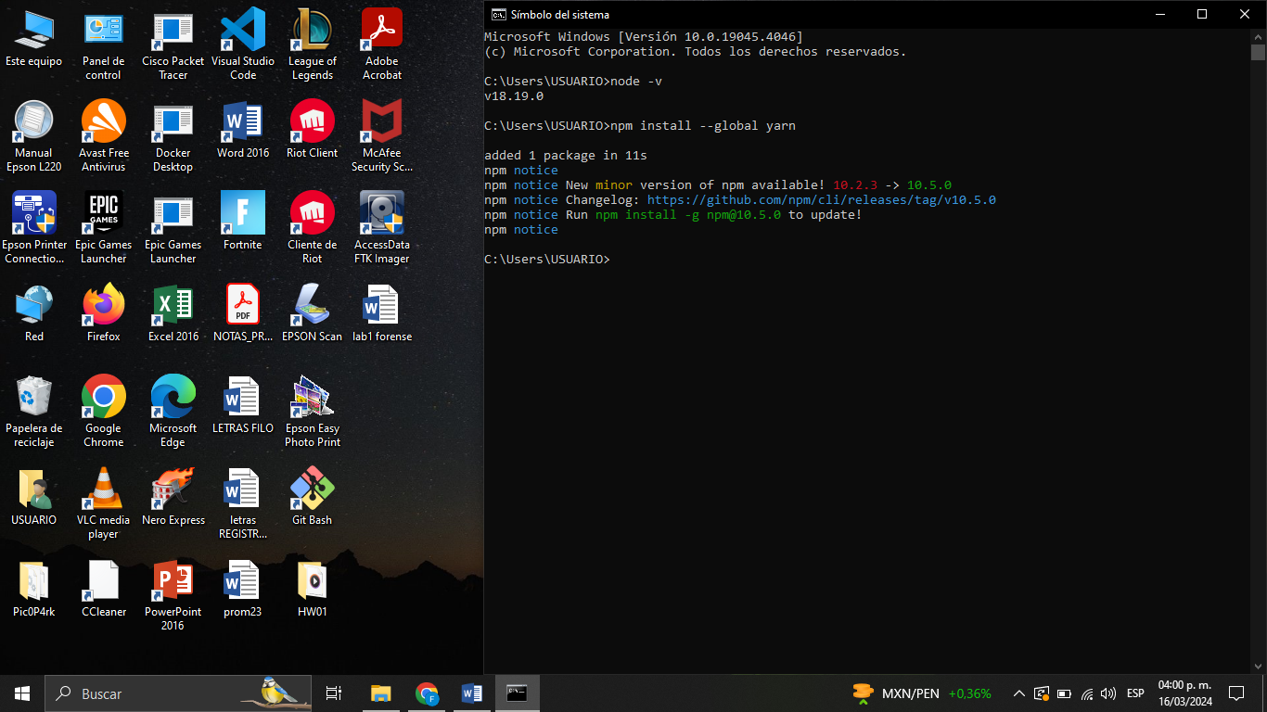

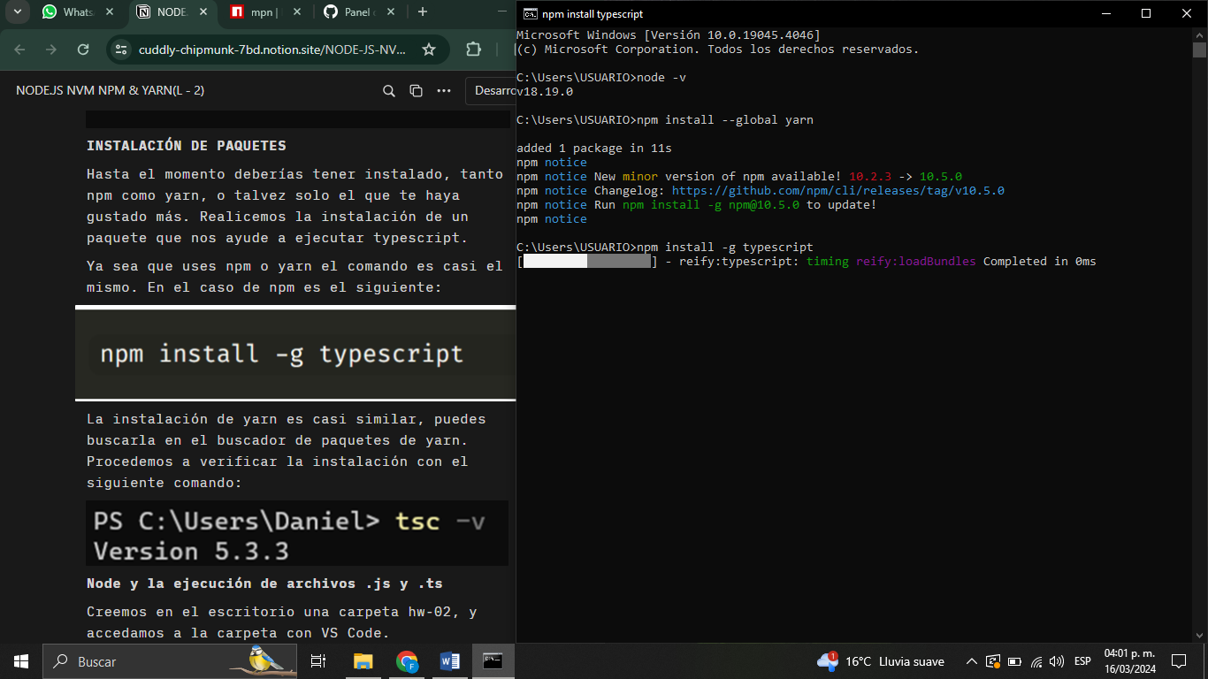

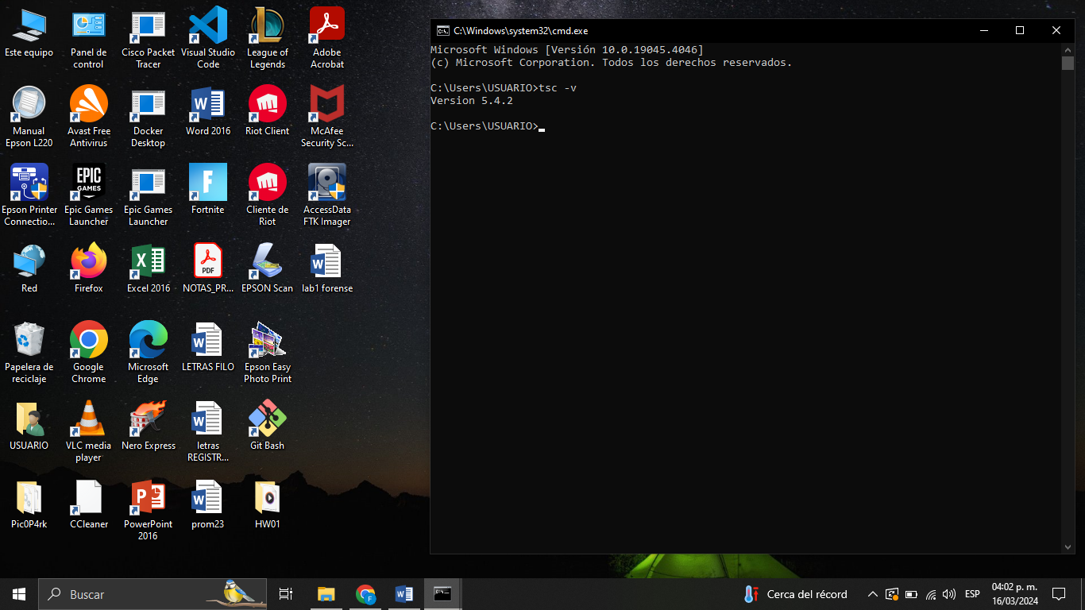

* Creación de carpeta hw-02 en escritorio

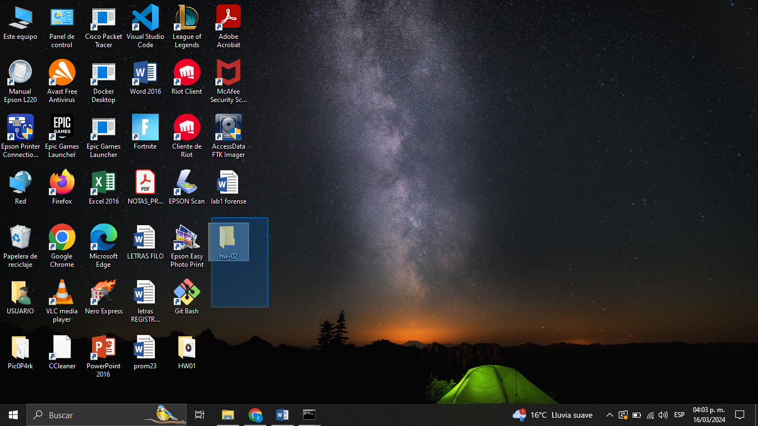

* Creación de archivo example-01.ts, con el respectivo codigo

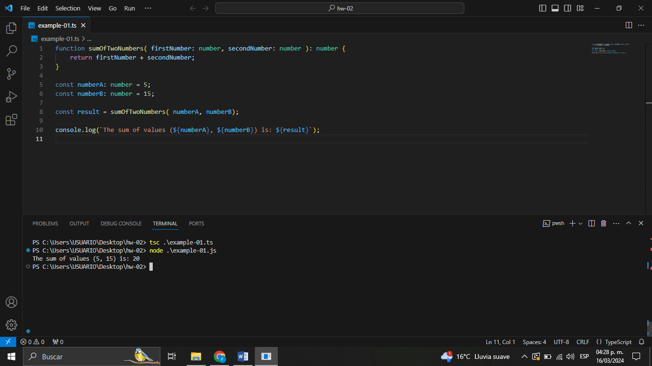

**Evaluación**

1.- En la siguiente línea de código, se pueden observar el uso de comillas invertidas, estas se usan para la creación de template Strings, nombra algunas características importantes y como es que funcionan los anteriormente mencionados “template Strings” y como estos se diferencias de las comillas simples y dobles. (Deberá de crearse un archivo con el nombre P-01.txt).

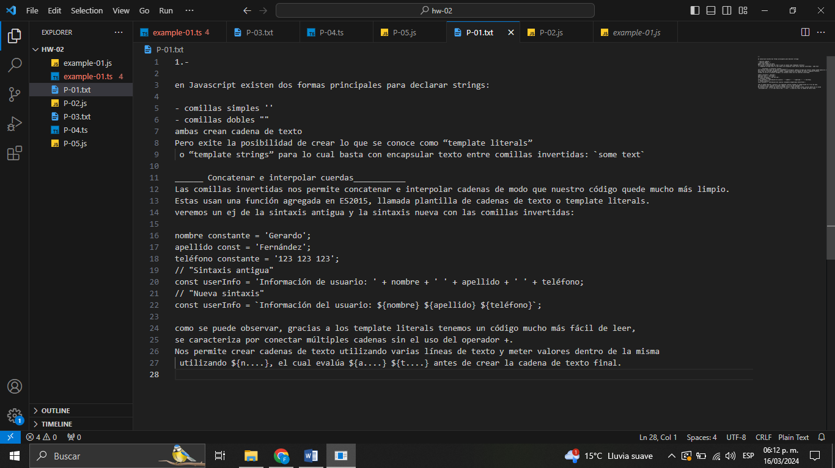

2.- Crea una función que salude a un usuario, la función contara con al menos 1 parámetro, posteriormente muestre capturas de la consola, no olvides ejecutar el código haciendo uso de node en la terminal, como se mostró anteriormente. (Deberá de crearse un archivo con el nombre P-02.js).

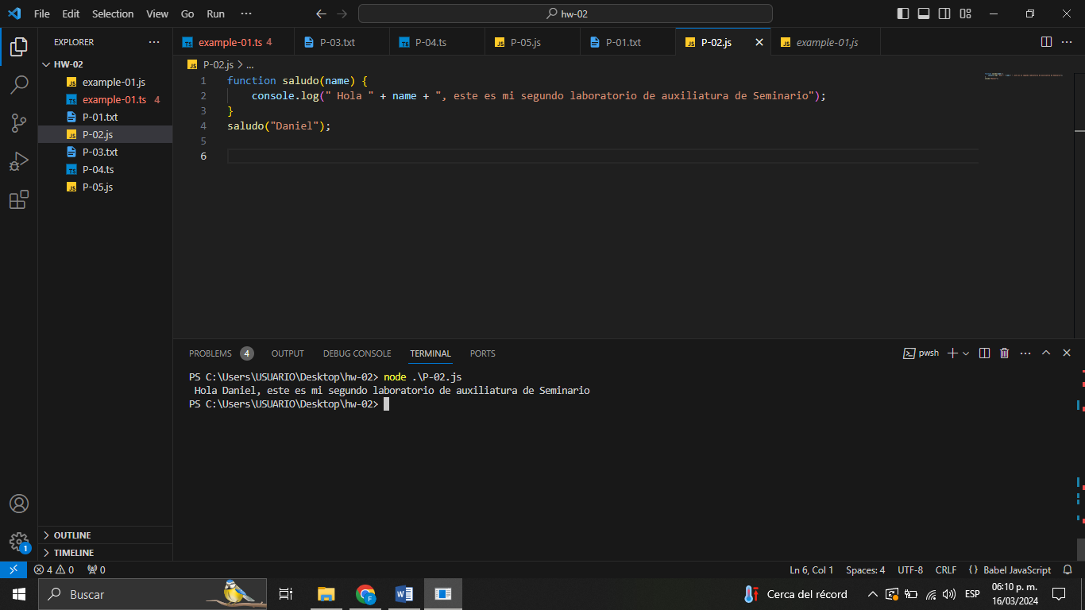

3.- TypeScript talvez te suene familiar, pero sin duda es muy relevante en cuanto al desarrollo web. Nombra algunas características importantes de TypeScript y que diferencia se tiene si lo comparamos con JavaScript. (Deberá de crearse un archivo con el nombre P-03.txt).

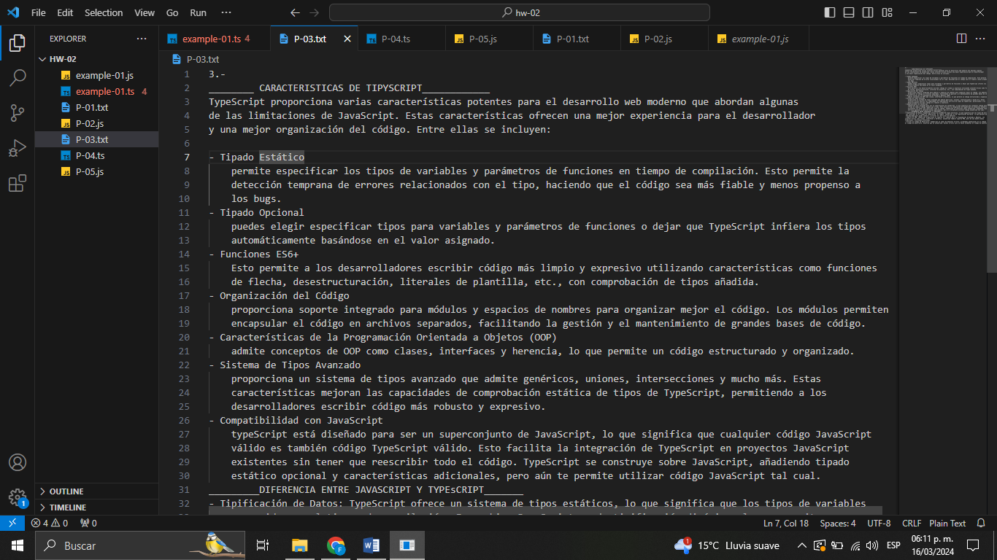

4.- Crea una función en TypeScript, que reciba 3 parámetros en el siguiente orden, name: string, ci: string, email: string, dicha función deberá de retornar un objeto con los parámetros como atributos del objeto. (Deberá de crearse un archivo con el nombre P-04.ts).

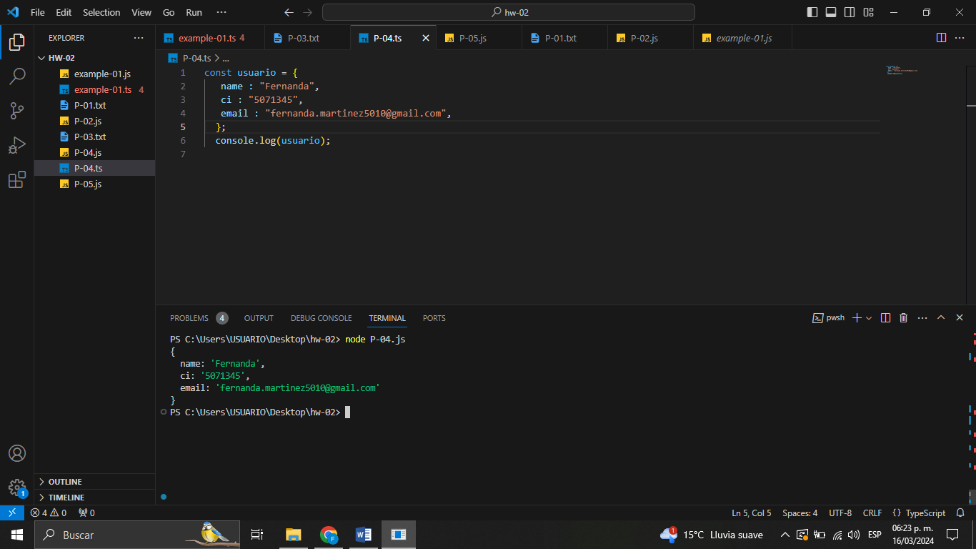

5 -. Dada una lista de emails, usted tiene la tarea de filtrar solo los emails válidos, un email valido será aquel que contenga el caracter ‘@’ y la terminación ‘.com’.

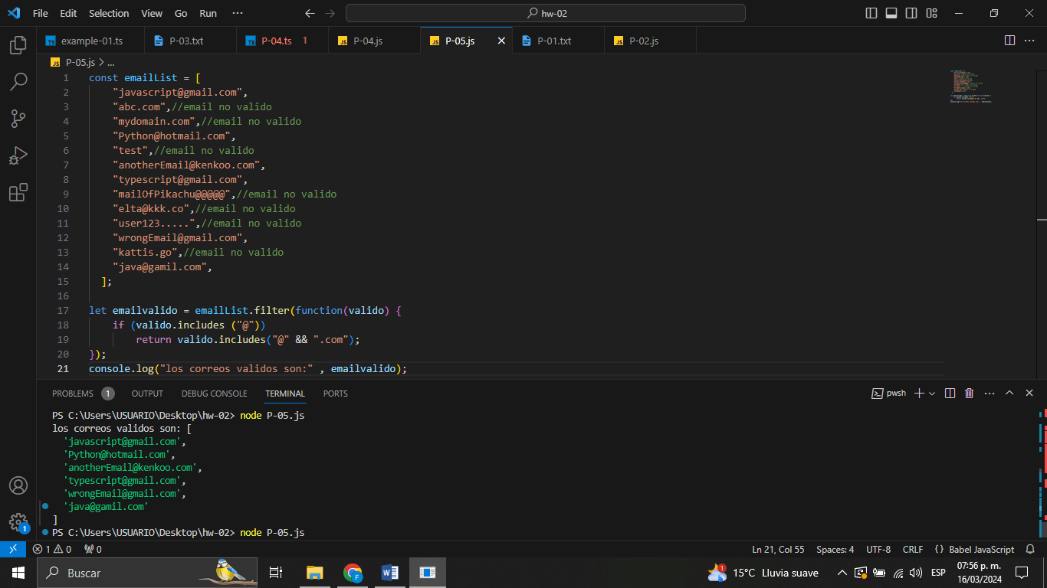

6.- Deberá de subirse los distintos archivos que se desarrollaron a lo largo del lab, a un repo en GitHub para su revisión, caso contrario no será válida la entrega.

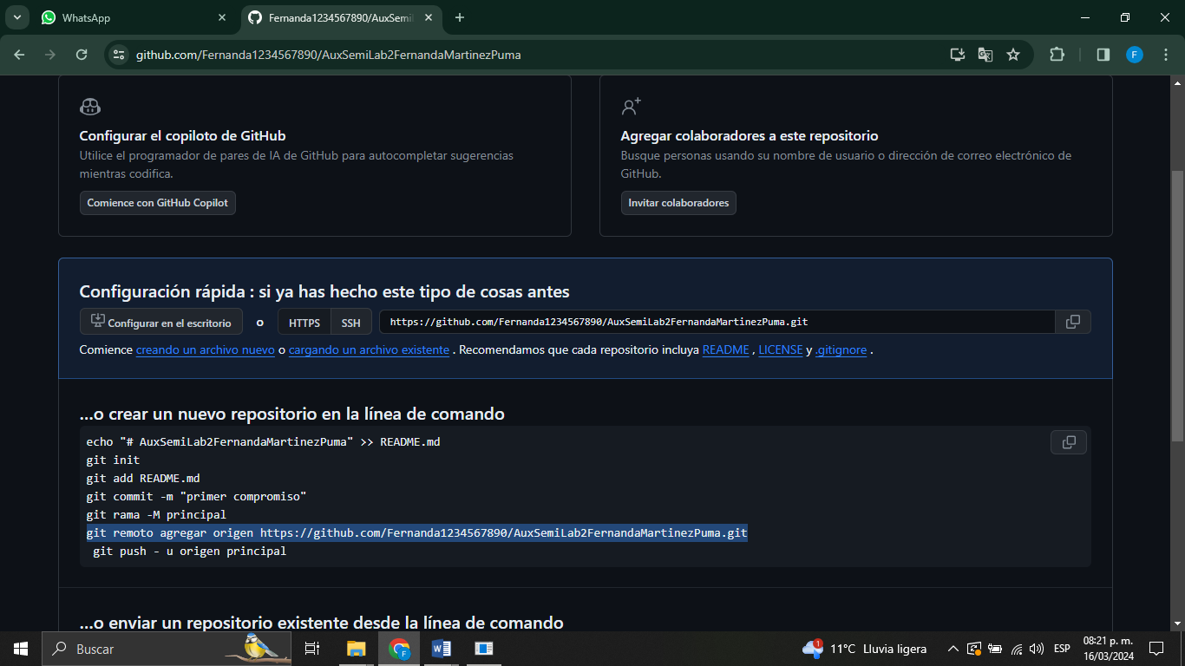

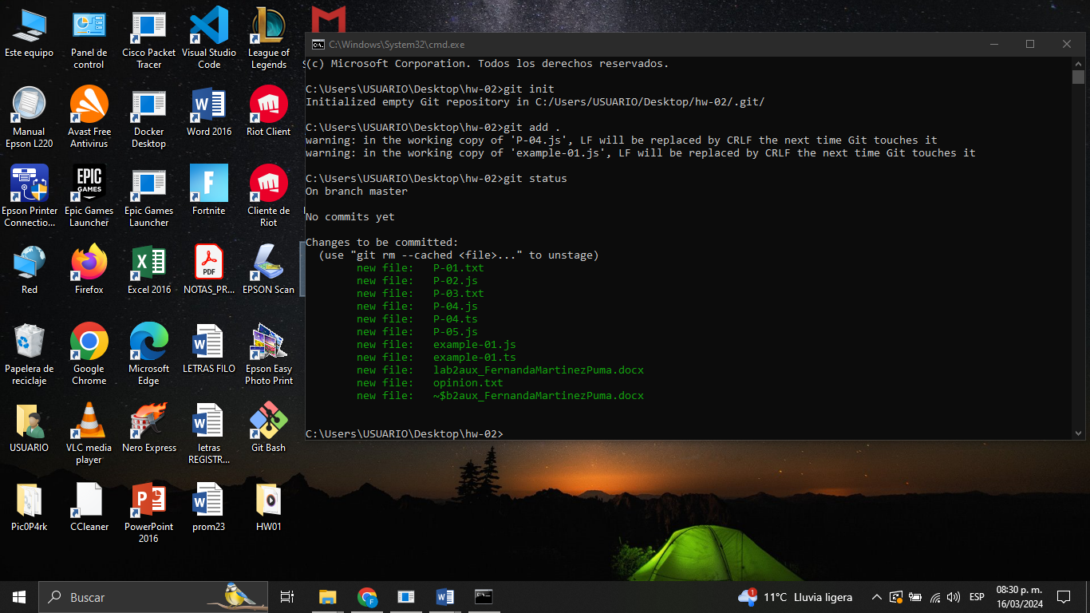

Link repositorio:

<https://github.com/Fernanda1234567890/AuxSemiLab2FernandaMartinezPuma.git>

(OPCIONAL): Si lo deseas puedes añadir un archivo adicional bajo el nombre de opinion.txt o el formato que prefieras, donde puedes dejar comentarios acerca de alguna parte difícil del lab, cosas que desees ver en futuros labs o bien el comentario que mejor te parezca.

